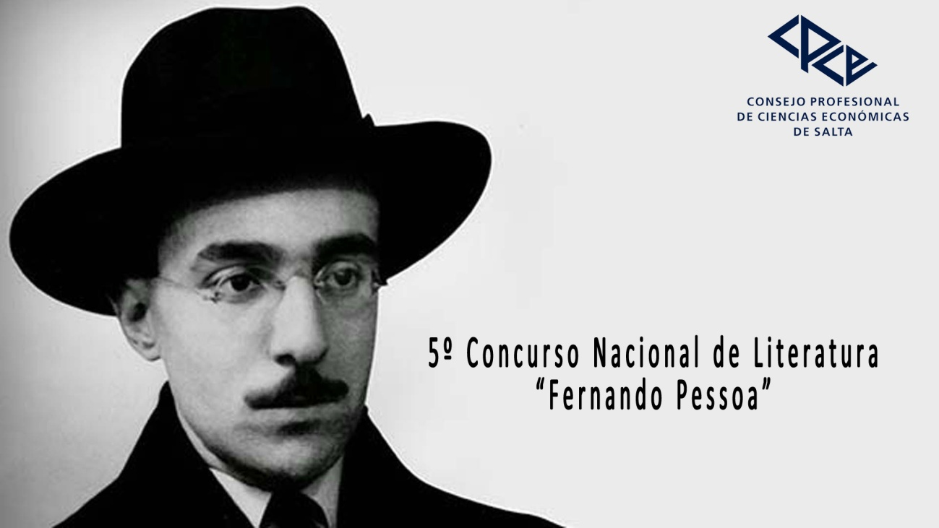

5º CONCURSO NACIONAL DE LITERATURA
“FERNANDO PESSOA”

BASES Y CONDICIONES
El Consejo Profesional de Ciencias Económicas de Salta invita a participar del “5º Concurso Nacional de Literatura – Fernando Pessoa”, el que se realizará conforme a las siguientes BASES y CONDICIONES:
- Podrán participar en el presente concurso, todos los escritores (mayores de edad), que se encuentren matriculados en cualquiera de los Consejos Profesionales (en adelante el CPCE) que integran la Federación Argentina de Consejos Profesionales de Ciencias Económicas (FACPCE), y posean su matrícula activa.
- Las obras deben estar escritas en idioma castellano y ser originales, rigurosamente inéditas y que no hayan sido premiadas anteriormente en ningún otro concurso.
- Podrán participar en las siguientes categorías: a) Cuento, y b) Poesía. El tema es libre.
- Las obras serán escritas en hojas tamaño A4 (210 x 297 mm), impresas en una sola carilla, usando fuente Times New Roman, tamaño de fuente 12, interlineado 1,5. Deberán enviarse en sobre cerrado tres originales impresos (abrochados o anillados), más una copia en formato digital (CD). Cada original deberá estar firmado con seudónimo. Deberá incluirse obligatoriamente, otro sobre cerrado, el cual debe tener escrito en su frente únicamente el seudónimo del autor, y en su interior deberá contener los siguientes datos: nombre y apellido, dirección y teléfono de contacto, mail, número de matrícula y nombre del CPCE en el cual se encuentra inscripto, indicando que se encuentra activo y sin sanciones disciplinarias.
- Las obras participantes en el género Cuento, no podrán exceder a las 5 (cinco) páginas. Cada autor podrá participar con un máximo de 2 (dos) cuentos.
- En el género Poesía, cada autor podrá participar con un poema o conjunto de poesías que sumen un máximo de 8 (ocho) páginas.
- Se establecen los siguientes premios para cada categoría: 1º Premio: $ 6.500 (Pesos seis mil quinientos), 2º Premio: $ 4.000 (Pesos cuatro mil).
- En caso de que el Jurado recomendara especialmente la entrega de una Mención Especial, ésta consistirá en un Diploma que acredite dicha situación.
- No se mantendrá correspondencia con los remitentes ni se facilitará información alguna relativa al seguimiento del concurso.
- Los sobres conteniendo las obras y el sobre con el seudónimo, deberán enviarse a la sede del Consejo Profesional de Ciencias Económicas de Salta: España 1420, C.P. 4400, Provincia de Salta, indicando en los mismos «5º Concurso Nacional de Literatura – Fernando Pessoa».
- Los matriculados que residan fuera de la Provincia de Salta, remitirán sus obras a través del CPCE que correspondiere, de acuerdo a lo estipulado en el punto 10.
- El plazo de admisión de las obras se abrirá el 15 de agosto de 2017 y cerrará el 31 de Octubre de 2017. Por solo el hecho de presentar las obras al presente concurso, los autores aceptan de manera plena y total sus bases y condiciones.
- El Jurado estará compuesto por destacados miembros del mundo literario de la Provincia de Salta, además de un representante del Consejo Profesional de Ciencias Económicas de Salta. La composición del Jurado no se hará pública hasta el momento de dar a conocer públicamente, los ganadores de los respectivos premios.
- Ninguno de los premios podrá ser declarado desierto.
- El fallo del Jurado será inapelable y se hará público en un acto que se celebrará en la ciudad de Salta en una fecha a determinar.
- Cualquier tema no previsto en el presente reglamento de Bases y Condiciones será resuelto por los miembros del Jurado, o en su defecto por los organizadores.

